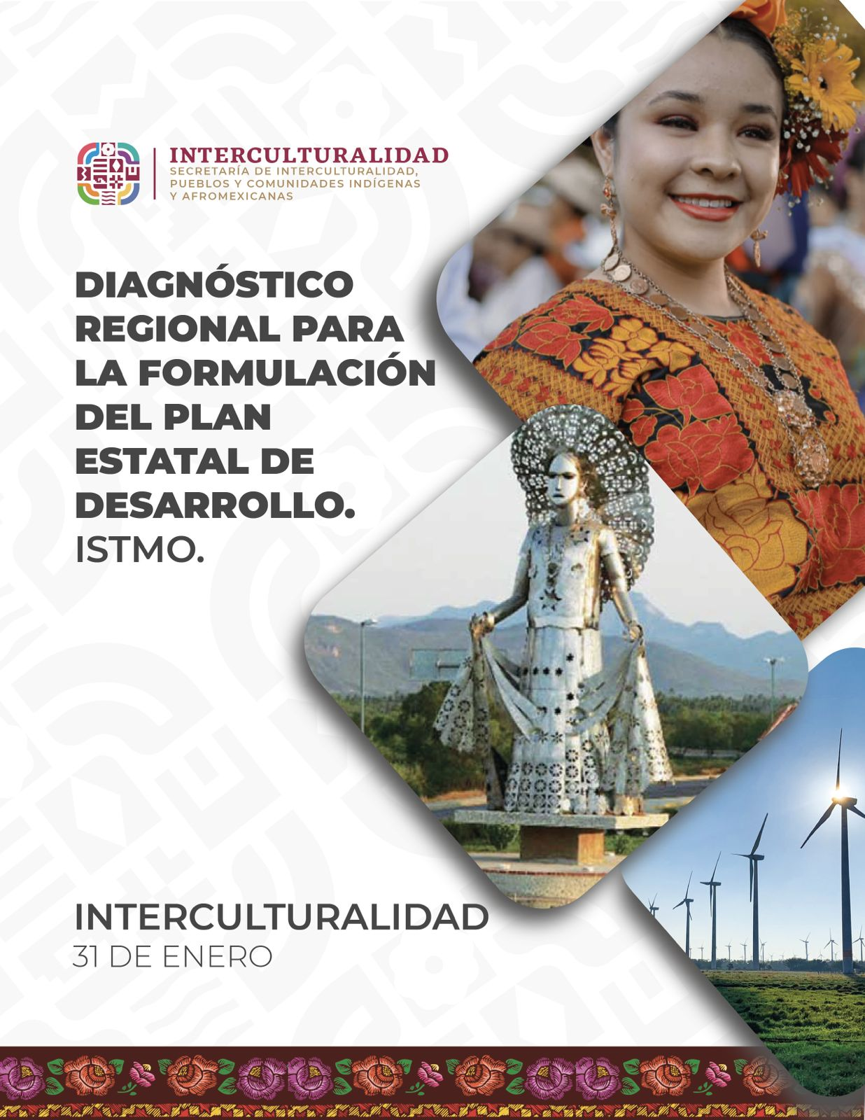

PROCESO PARA LA ELABORACIÓN Y FORMULACIÓN DEL PLAN ESTATAL DE DESARROLLO 2022-2028

Índice
Introducción…………………………………………………………………………………………………………………………3
- Fundamento legal………………………………………………………………………………………………………..5
- Tema Sectorial: Interculturalidad (Región Istmo).…………………………………............7
II.I. Identidad de los Pueblos y Comunidades Indígenas y Afromexicanos.…………………………………………………………………………………………………………..13
II.I.I. Distrito 11 Matías Romero Avendaño …………………………………………………………………………………………………….…………………………………….17
II.I.II. Distrito 18 Santo Domingo Tehuantepec………………………………………………………………………………………………………………22
II.I.III. Distrito 19 Ciudad Ixtepec ………………………………………………………………………………………….……………………………………………...27
II.I.IV. Distrito 20 Heroica Ciudad de Juchitán de Zaragoza ………………………………………………………………………………………….……………………………………………..30
- Autonomía y libre determinación………………………………….…………………………………………………………………….…35
Introducción
México es una nación que tiene una composición pluricultural sustentada originalmente en sus Pueblos y Comunidades Indígenas y Afromexicanas, siendo parte fundamental en la cultura y tradición que han contribuido a la construcción del México Moderno.
Bajo esta cosmovisión debemos conocer nuestra nación a nuestros pueblos originarios, entender su realidad y costumbres, apreciar su cultura y tradiciones e identificar lo que los define en sí mismo y nos une a ellos en lugar de resaltar lo que nos diferencia y aparta.
En la república mexicana se cuenta con una amplia diversidad cultural siendo el Estado de Oaxaca una de las entidades que cuenta con la mayor Población y Comunidad Indígena y Afromexicana y hablante de lengua indígena, actualmente con un porcentaje del 31.2% de toda la Población y Comunidad Indígena y Afromexicana del país, según datos estadísticos del INEGI.
Los derechos de los Pueblos y Comunidades Indígenas y Afromexicanas, en el siglo XXI, la relación entre el Estado Mexicano y los Indígenas y Afromexicanos tienen la carga histórica de la sombra de la desigualdad, la exclusión y la discriminación; actualmente, las leyes y el gobierno de México también han tratado de definir cuáles son los Pueblos y Comunidades Indígenas y Afromexicanas y quiénes son sus miembros, para así establecer cuáles son sus derechos y que políticas e instituciones deben consagrarse a ellos.
De acuerdo con el artículo 1° de la Constitución Política de los Estados Unidos Mexicanos, menciona que todas las autoridades, en el ámbito de sus competencias, tienen la obligación de promover, respetar, proteger y garantizar los derechos humanos de conformidad con los principios de universalidad, interdependencia, indivisibilidad y progresividad. En consecuencia, el Estado deberá prevenir, investigar, sancionar y reparar las violaciones a los derechos humanos, en los términos que establezca la ley.
El artículo 2° de la Carta Magna, establece que México es una nación que tiene una composición pluricultural sustentada originalmente en sus Pueblos Indígenas.
Asimismo, respecto al ámbito internacional hay grandes avances de la jurisprudencia en cuanto a los derechos a la propiedad comunal, al recurso efectivo al debido proceso, a la personalidad jurídica, a la vida digna, a la salud, a los derechos culturales y a la consulta previa. Teniendo un gran acercamiento al Sistema Interamericano el cual busca la protección de los derechos humanos de las comunidades indígenas y tribales un punto de partida fundamental para el ejercicio de una vida digna. Existiendo instrumentos que garantizan la protección de los derechos de los Pueblos y Comunidades Indígenas y Afromexicanas. Un ejemplo es el Convenio 169 de la OIT sobre Pueblos Indígenas y Tribales en el cual se establecen las obligaciones que tienen los Estados de garantizar el ejercicio efectivo de los derechos de los Pueblos y Comunidades Indígenas y Afromexicanas.
Igualmente, de conformidad con el artículo 16 de la Constitución Política del Estado Libre y Soberano de Oaxaca, menciona que el Estado de Oaxaca tiene una composición multiétnica, multilingüe y pluricultural, sustentada en la presencia y diversidad de los pueblos y comunidades que lo integran. El derecho a la libre determinación de los pueblos y comunidades indígenas, así como del Pueblo y comunidades afromexicanas se expresa como autonomía, en tanto partes integrantes del Estado de Oaxaca, en el marco del orden jurídico vigente; por tanto, dichos pueblos y comunidades tienen personalidad jurídica de derecho público y gozan de derechos sociales. La ley reglamentaria establecerá las medidas y procedimientos que permitan hacer valer y respetar los derechos sociales de los pueblos y comunidades indígenas y del Pueblo y comunidades afromexicanas.

I. Fundamento legal
De acuerdo con el artículo 2° de la Constitución Política de los Estados Unidos Mexicanos, México es una nación que tiene una composición pluricultural sustentada originalmente en sus Pueblos Indígenas. De este reconocimiento jurídico se desprenden una serie de derechos a nivel nacional e internacional para los Pueblos, Comunidades y Personas Indígenas y Afromexicanas de nuestro país, cuya justiciabilidad es fundamental para el modelo del Estado de Derecho Pluricultural que perfila la carta magna, tratados internacionales, leyes federales y locales, reglamentos, decretos y acuerdos.
Por tanto, el siguiente Plan Estatal de Desarrollo 2022-2028, está fundamentado con las siguientes normas generales:
- Constitución Política de los Estado Unidos Mexicanos.
- Convenio 169 de la OIT sobre Pueblos Indígenas y Tribales en Países Independientes.
- Declaración de las Naciones Unidas sobre los Derechos de los Pueblos Indígenas.
- Declaración sobre los Derechos de las Personas Pertenecientes a Minorías Nacionales o Étnicas, Religiosas y Lingüísticas.
- Ley Federal para Prevenir y Eliminar la Discriminación.
- Ley Federal de Protección del Patrimonio Cultural de los Pueblos y Comunidades Indígenas y Afromexicanos.
- Ley General de Derechos Lingüísticos de los Pueblos Indígenas.
- Constitución Política del Estado Libre y Soberano de Oaxaca.
- Ley Orgánica del Poder Ejecutivo del Estado de Oaxaca.
- Ley de Derechos de los Pueblos y Comunidades Indígenas y Afromexicano del Estado de Oaxaca.
- Ley de Consulta Previa, Libre e Informada de los Pueblos y Comunidades Indígenas y Afromexicanos para el Estado de Oaxaca.
- Ley de Responsabilidades Administrativas del Estado y Municipios de Oaxaca.

II. Tema sectorial: interculturalidad (región istmo)

Territorio y población
El istmo de Tehuantepec es una región geográfica localizada entre los estados de Oaxaca y Veracruz en México. Se trata de la zona más angosta entre los dos océanos (océano Pacífico y océano Atlántico, en su sección del golfo de México) que posee dicho país. Mide 200 km de ancho (192 km sin la albúfera laguna Superior en el sur.
Es una zona rica en petróleo, recursos maderables, minería y biodiversidad. También es una de las regiones con mayor presencia indígena del país. Es un mosaico étnico y cultural en donde conviven mestizos, huaves, zapotecos, mixes, tsotsiles y zoques. También existe población de origen Afromexicano.
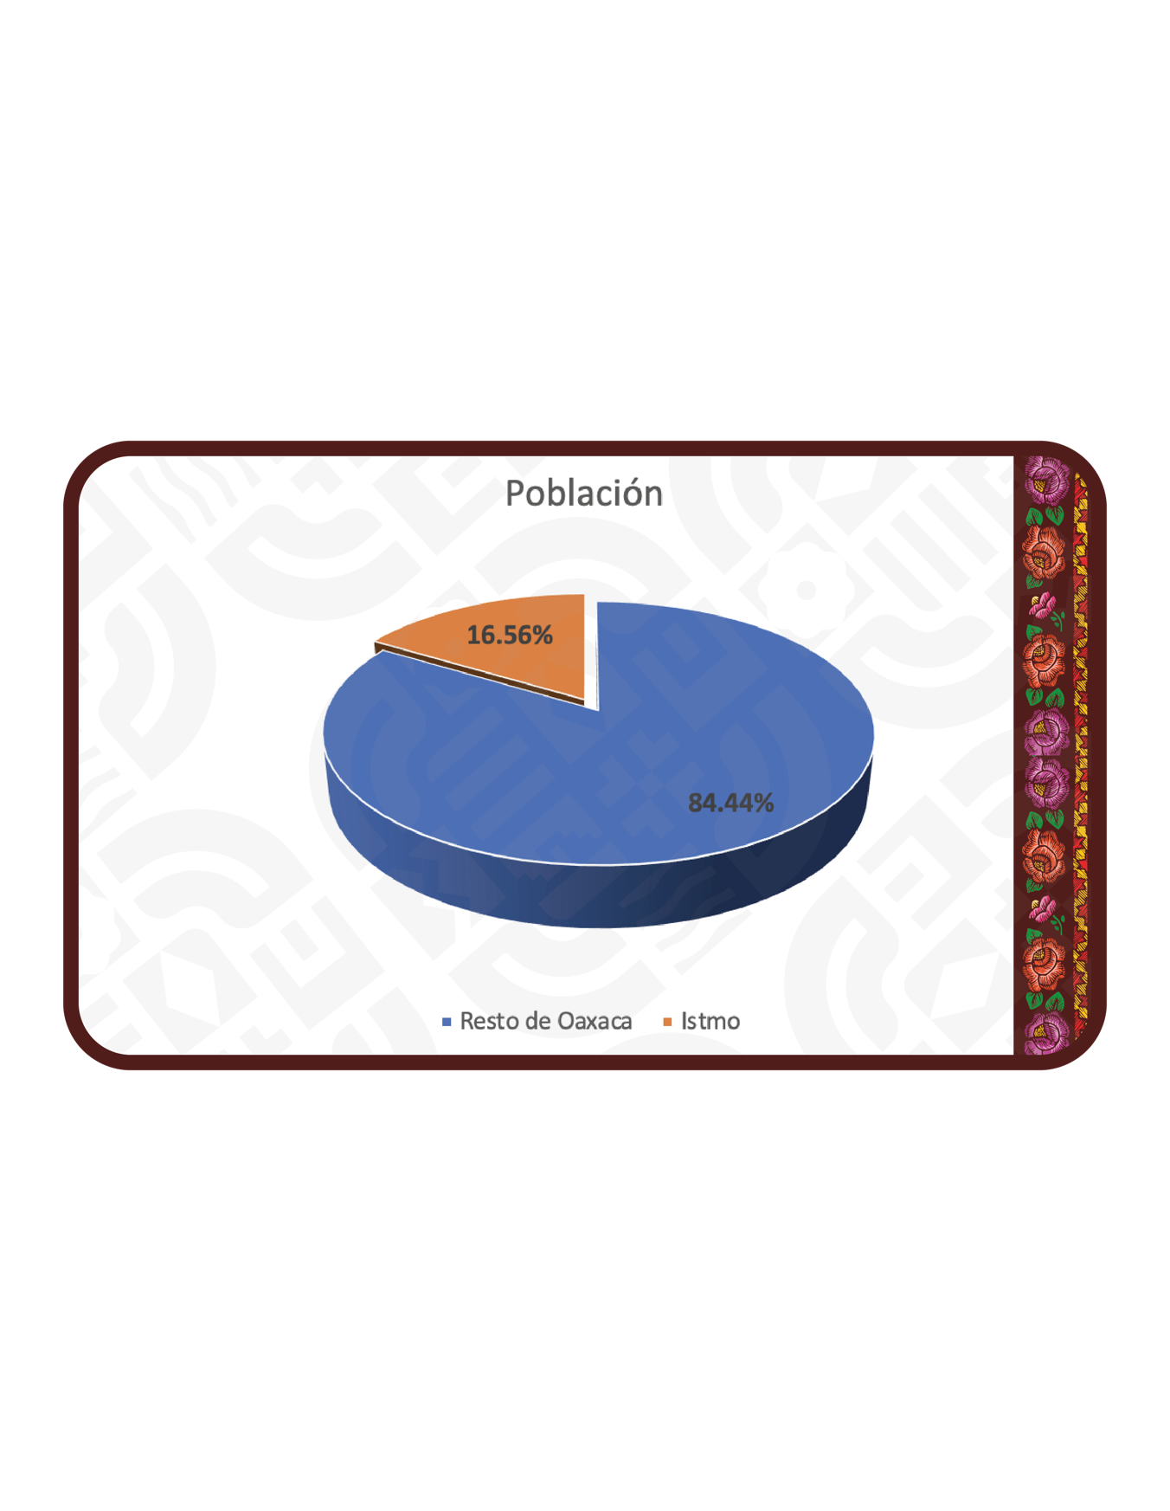
La región Istmo tiene un total de 642,979 habitantes que equivalen al 16.56% de la población total del estado.

De su población el 51.6% son mujeres y el 48.4% son hombres.
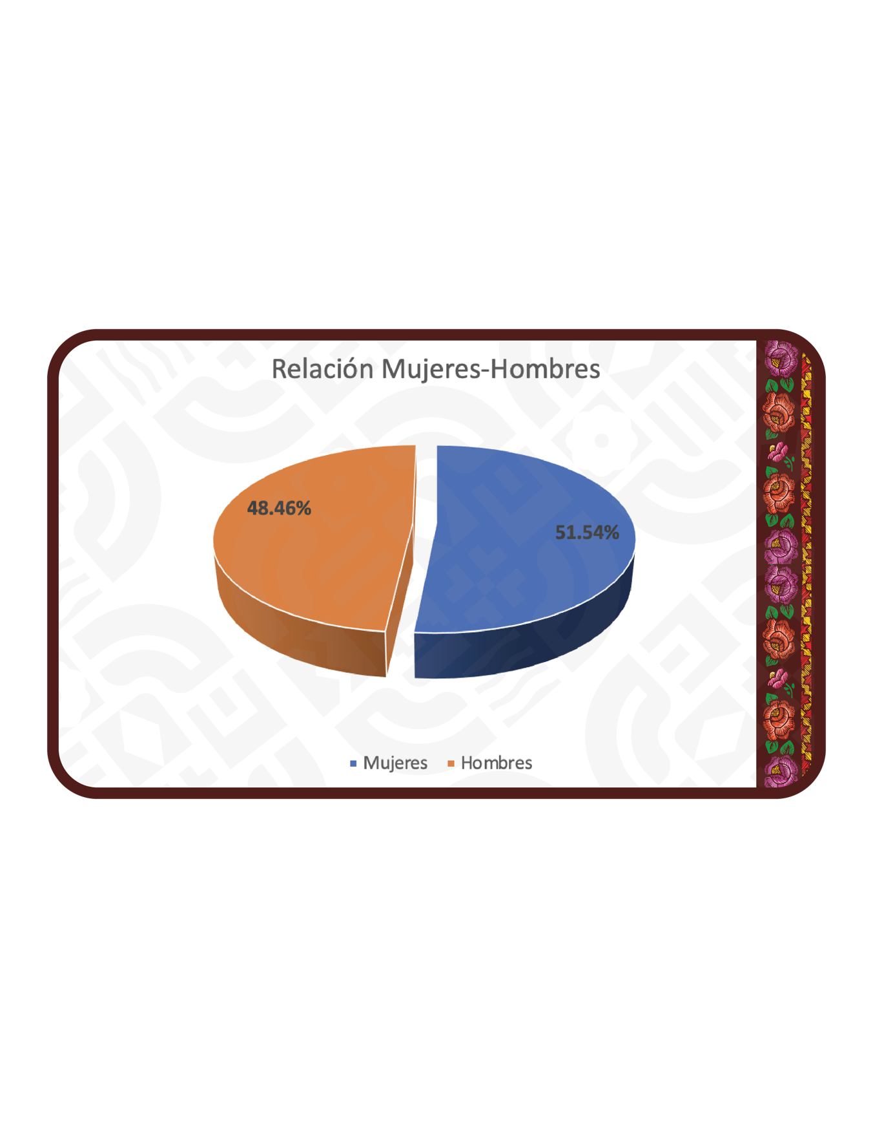

Del total de la población 453,676 personas mayores de 3 años se adscriben como indígenas y 14,024 personas como afromexicanas, negras o afrodescendientes.
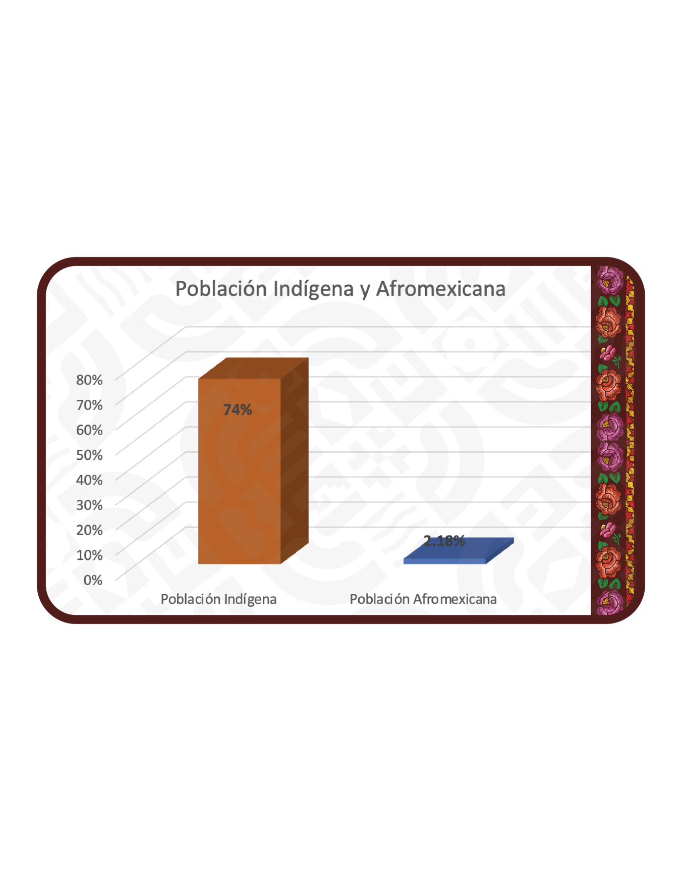

El 74% de su población mayor de 3 años se adscriben como personas indígenas
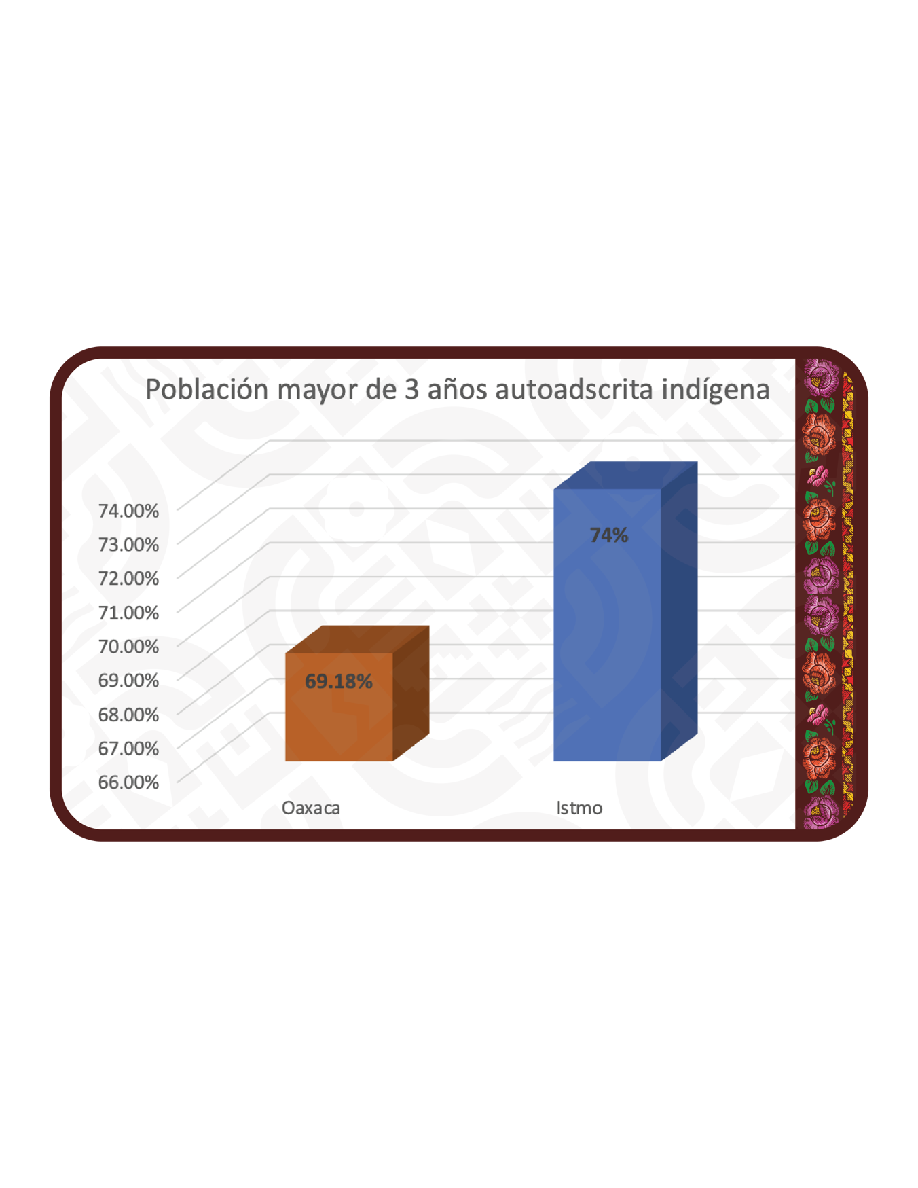

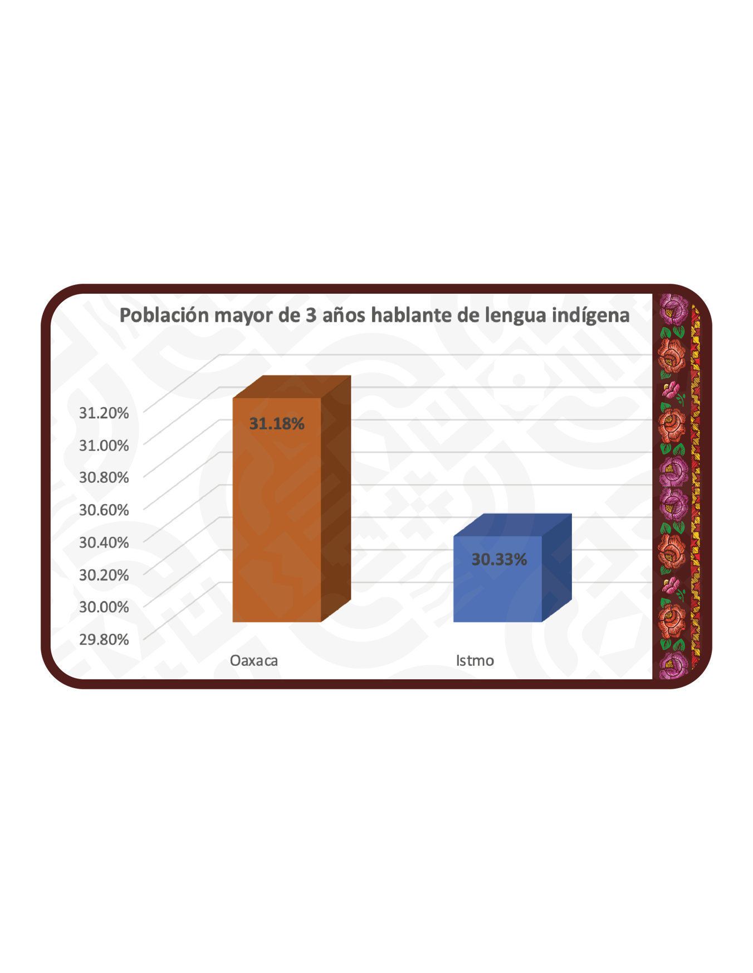
Mientras que el 30.33% de su población mayor de 3 años habla una lengua indígena

En esta región el 30.46% de las mujeres y el 30.19% de los hombres mayores de 3 años hablan alguna lengua indígena
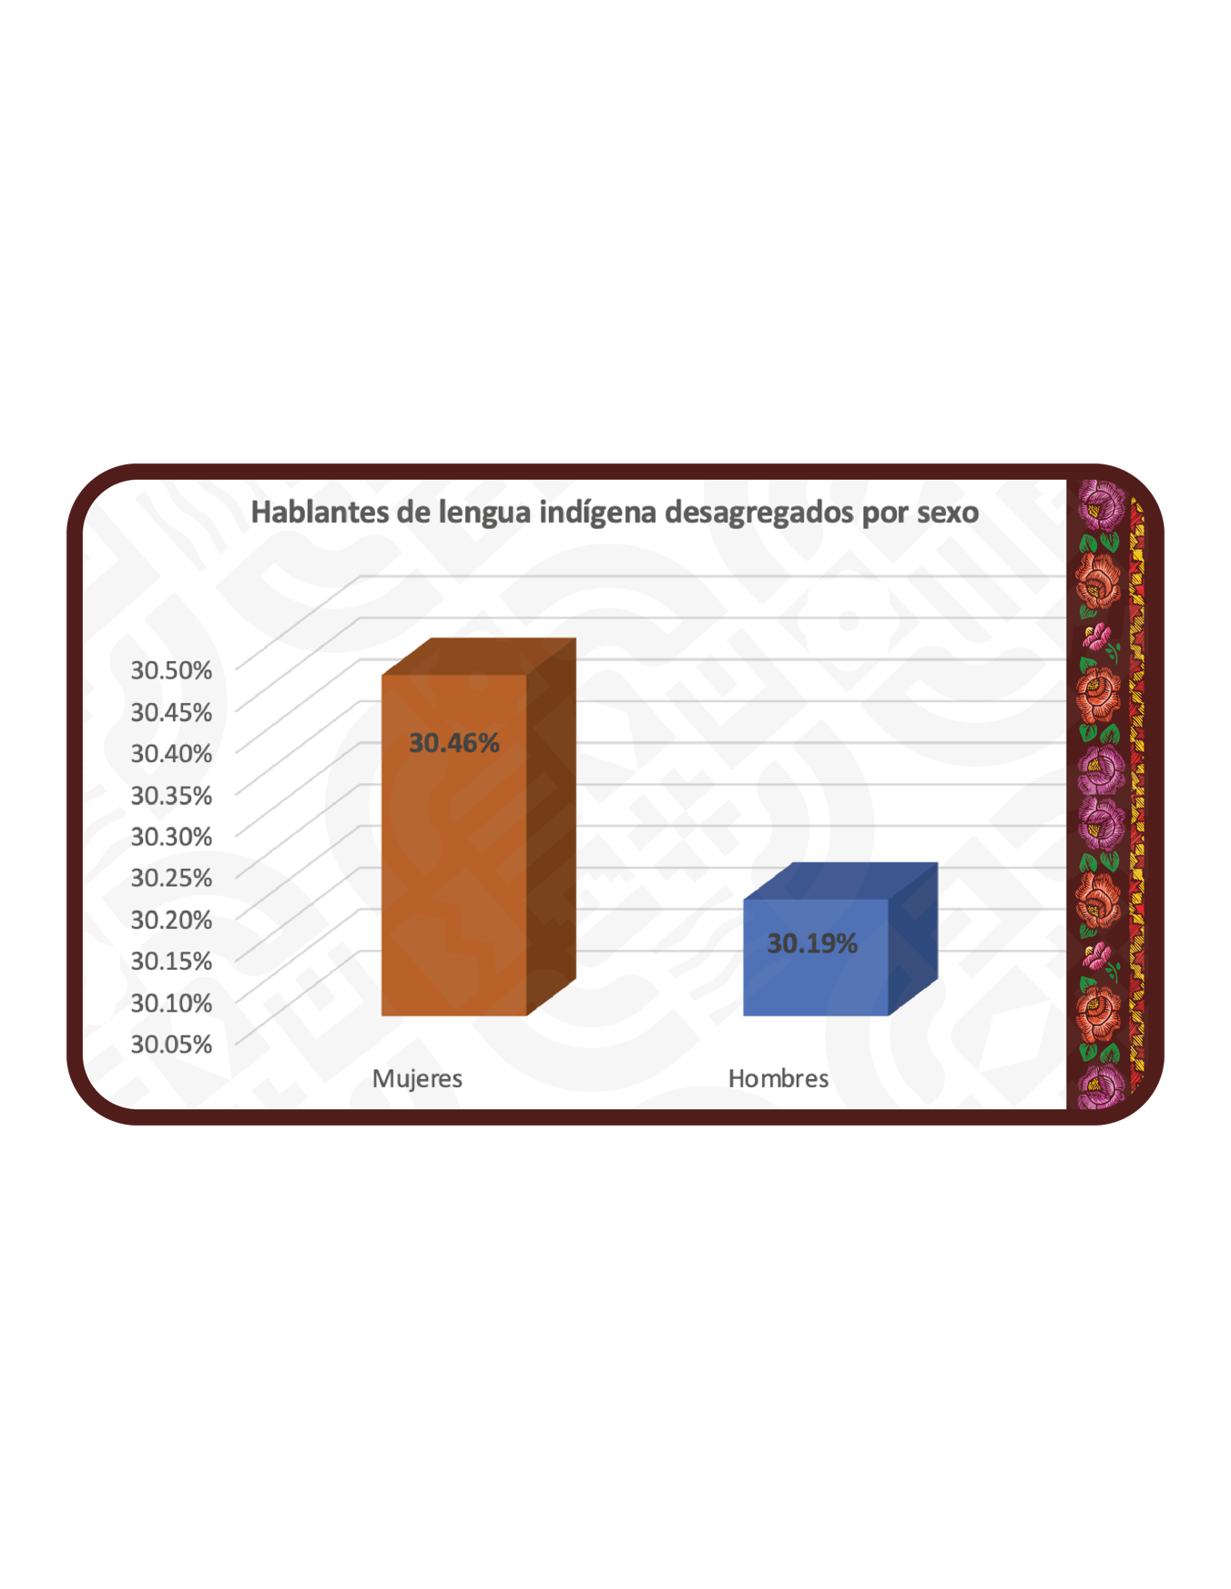
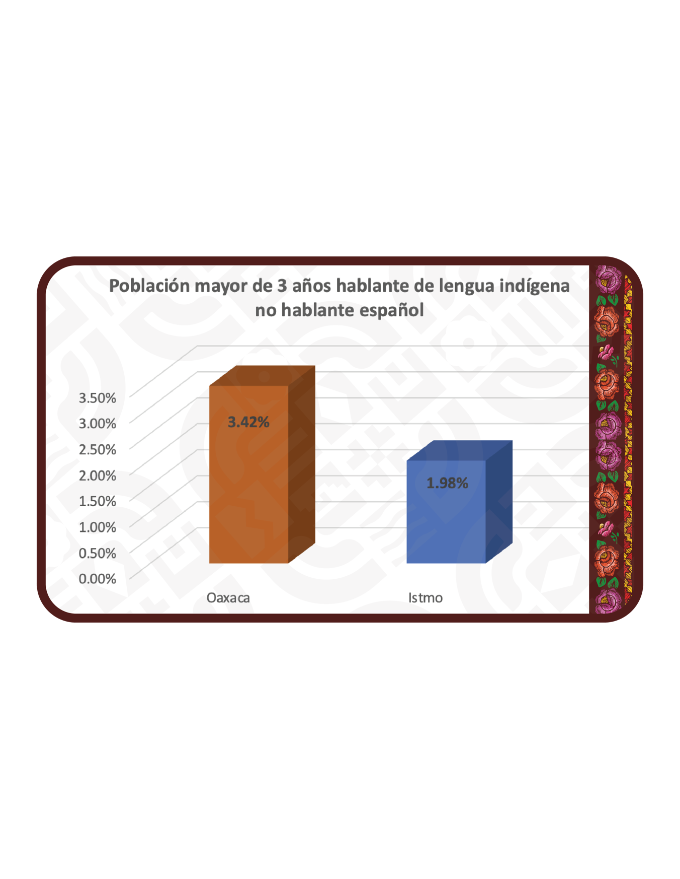
El 1.98% de las personas mayores de 3 años hablan una lengua indígena pero no hablan español

El 2.26% de las mujeres y el 1.69% de los hombres mayores de 3 años hablantes de una lengua indígena no hablan español.
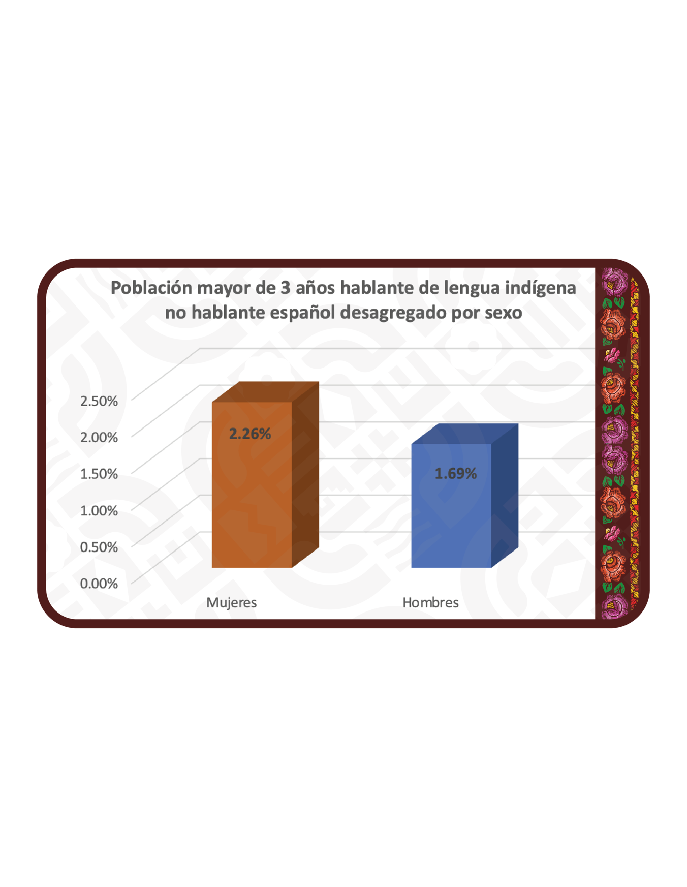

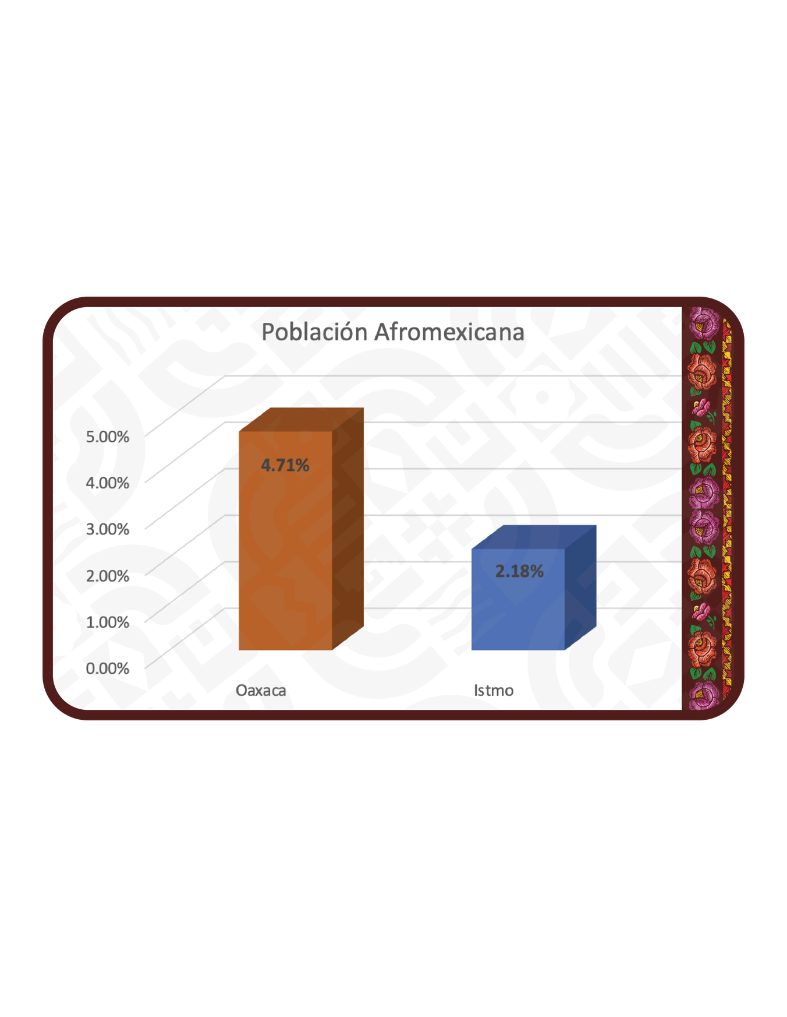
En la Región Istmo el 2.18% de la población se adscribe como afromexicana, negra o afrodescendiente, lo que equivale 14,024 personas.

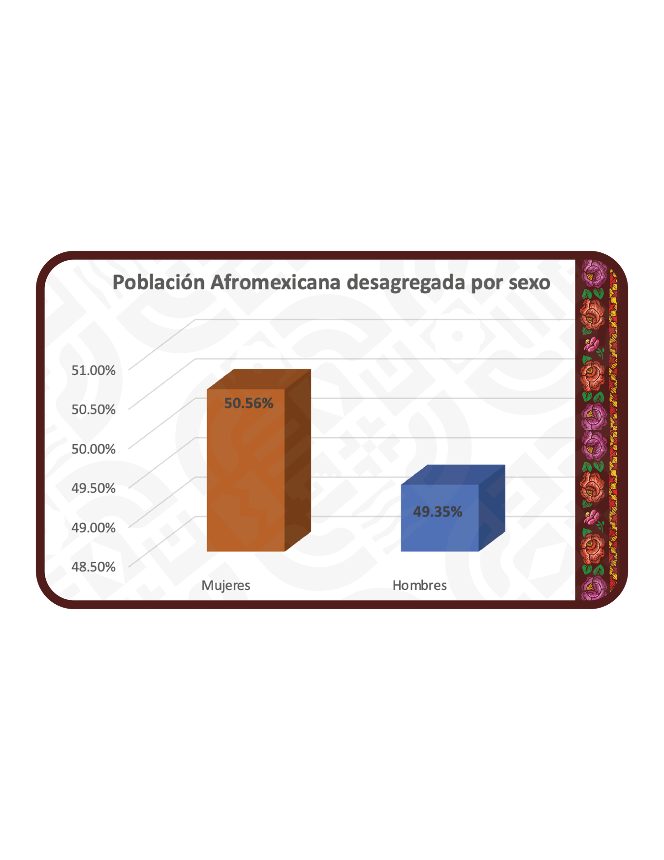
Del total de la población afromexicana en la Región Istmo, 7,103 son mujeres y 6,921son hombres.
Actualmente, la región del Istmo se divide distritalmente en cuatro sectores:
- Distrito de MATIAS ROMERO AVENDAÑO.
- Distrito de SANTO DOMINGO TEHUANTEPEC.
- Distrito de CIUDAD IXTEPEC.
- Distrito de HEROICA CIUDAD DE JUCHITAN DE ZARAGOZA.

II.I. Identidad de los Pueblos y Comunidades Indígenas y Afromexicanos.
¿Qué es la Identidad Cultural?
La identidad es el conjunto de rasgos que caracteriza a un individuo o a una colectividad frente a los demás.
La identidad de una persona se basa, en lo fundamental, en el conocimiento de su origen; tiene que ver, en particular, con sus antecedentes familiares. Esto implica que debe tener un nombre, un apellido y una nacionalidad. Desde que una persona nace, tiene derecho a una identidad.
El derecho a la identidad de la persona y su protección se pueden mencionar los siguientes:
- A no ser discriminado,
- A la salud,
- A la intimidad,
- A una vida digna
- A tener sus propias creencias religiosas, de pensamiento y de opinión, entre otros.
- El derecho a la existencia, tanto jurídica como física.
- El derecho a la no discriminación, mediante el reconocimiento de la igualdad formal ante la ley y la prohibición de un trato desigual.
- El derecho a la preservación de la identidad cultural en un amplio sistema de derechos y libertades.
- El derecho a la autodeterminación, que incluya la historia, la tierra, el territorio, costumbres y tradiciones.
- Asimismo, de conformidad con el artículo 4, párrafo octavo, de la Carta Magna, consagra que la identidad personal garantiza que las personas puedan conocer sus orígenes, tener un nombre y una identidad únicos (Artículo 4o., párrafo octavo, Constitucional), así como ser reconocidas por sus Estados como ciudadanos sujetos de derechos y obligaciones.
La identidad cultural comprende los rasgos, símbolos y características naturales, humanas, sociales, históricas, espirituales, artísticas, económicas y políticas que identifican a una persona y a un grupo. Ésta constituye el alma de los pueblos, es decir, la característica que los hace únicos y diferentes a otros pueblos. La identidad es un proceso dinámico en su representación individual y colectiva. Personas y culturas cambian sin perder su identidad. Persona, familia y comunidad son los tres agregados que conforman la identidad cultural.
Olga Lucía Molano l. La identidad supone un reconocimiento y apropiación de la memoria histórica, del pasado. Un pasado que puede ser reconstruido o reinventado, pero que es conocido y apropiado por todos. El valorar, restaurar, proteger el patrimonio cultural es un indicador claro de la recuperación, reinvención y apropiación de una identidad cultural.
Las creaciones de una comunidad cultural fundadas en las tradiciones expresadas por individuos que responden a las expectativas de su grupo, como expresión de identidad cultural y social, además de los valores transmitidos oralmente. Son testimonio de ello la lengua, la literatura, la música, la danza, los juegos, la mitología, los ritos, las costumbres, los conocimientos ancestrales, la arquitectura y la manufactura de artesanías”.
Los Pueblos indígenas y minorías lingüísticas, étnicas, religiosas o nacionales, todos ellos reivindican sus derechos identitarios, los cuales son eminentemente culturales. El derecho a la identidad cultural es el eje sobre el cual se articulan las demandas de estos grupos. En estos casos, la identidad cultural se explica en función del colectivo, lo cual, a su vez, determina la naturaleza de esta reivindicación. En este contexto, el derecho a decidir quién es quién, o sea, la facultad de autodefinirse, forma parte inmanente de los derechos culturales de estos grupos, dentro de los cuales se encuentra el derecho a la identidad cultural.
Algunas características en la identidad cultural de los Pueblos y Comunidades Indígenas y Afromexicanas, son las siguientes:
- Territorio (suelo, subsuelo, kilómetros, agua, espacio aéreo)
- Gobernación (partidos políticos o sistemas normativos indígenas)
- Lengua
- Tradiciones y Costumbres; como los son la literatura, la música, la danza, los juegos, la mitología, los ritos, los conocimientos ancestrales, la arquitectura, la manufactura de artesanías, religioso, festividades y escritura.
De esta manera la Constitución Política de los Estados Unidos Mexicanos, reconoce:
- Los derechos del Estado que conllevan a su vez obligaciones para quienes los sustentan, y en ese pacto de colaboración el derecho a la identidad de los pueblos indígenas contiene los siguientes planteamientos:
- Asumir política, jurídica y socialmente que la nación es pluricultural y plurilingüe.
- Defender el patrimonio histórico y cultural mediante la promoción de su conocimiento y respeto.
- Promover el desarrollo de las culturas, es decir, reconocer y apoyar a los pueblos indígenas y a las culturas regionales y populares.
- Impulsar la autogestión cultural por medio del reconocimiento de las autonomías culturales, étnicas y regionales.
- Desarrollar contenidos educativos adecuados a la pluralidad cultural, ya que la educación es uno de los vehículos primordiales para el desarrollo de las identidades.
En consecuencia, para la identidad cultural de los pueblos indígenas son definitorios:
- La palabra; por eso se debe defender, mantener y reproducir las lenguas.
- La memoria; por consiguiente, hay que incentivar la historia y la conciencia histórica de cada grupo, y convertir el conocimiento del pasado en una herramienta para construir el futuro.
- El conocimiento; en consecuencia, es preciso sistematizar y preservar los saberes tradicionales, sobre todo los relativos a la relación con la naturaleza, a las formas de organización para producir satisfactores, etcétera.

II.I.I. Distrito 11 Matías Romero Avendaño.
Esta Demarcación Territorial Distrital cuenta con 59.152769% de población indígena y/o afromexicana, por lo tanto, es considerado distrito indígena. Tiene su cabecera Distrital ubicada en la localidad MATIAS ROMERO perteneciente al municipio MATIAS ROMERO AVENDAÑO. Se compone por un total de 13 municipios y/o secciones, como se describe a continuación:
EL BARRIO DE LA SOLEDAD | SAN JUAN GUICHICOVI | SANTA MARIA PETAPA
CHAHUITES | SAN MIGUEL CHIMALAPA | SANTIAGO NILTEPEC
MATIAS ROMERO AVENDAÑO | SAN PEDRO TAPANATEPEC | SANTO DOMINGO INGENIO
REFORMA DE PINEDA | SANTA MARIA CHIMALAPA | SANTO DOMINGO PETAPA
SANTO DOMINGO ZANATEPEC

Autodenominación y tronco lingüístico
Actualmente el istmo tiene 5 lenguas indígenas siendo ellas las siguientes:
- ZAPOTECO.
- MIXE.
- HUAVE.
- CHONTAL.
- ZOQUES.
Asimismo, la lengua zapoteca es la dominante en la región.
Localización y zona ecológica
Ubicado en la zona sur de México, el Istmo de Tehuantepec comprende los estados de Oaxaca y Veracruz. Se trata de la zona más angosta del país entre los océanos Pacífico y Atlántico, divididos por tan solo 200km de territorio.
Figura I. Localización del Distrito 11 Matías Romero Avendaño.

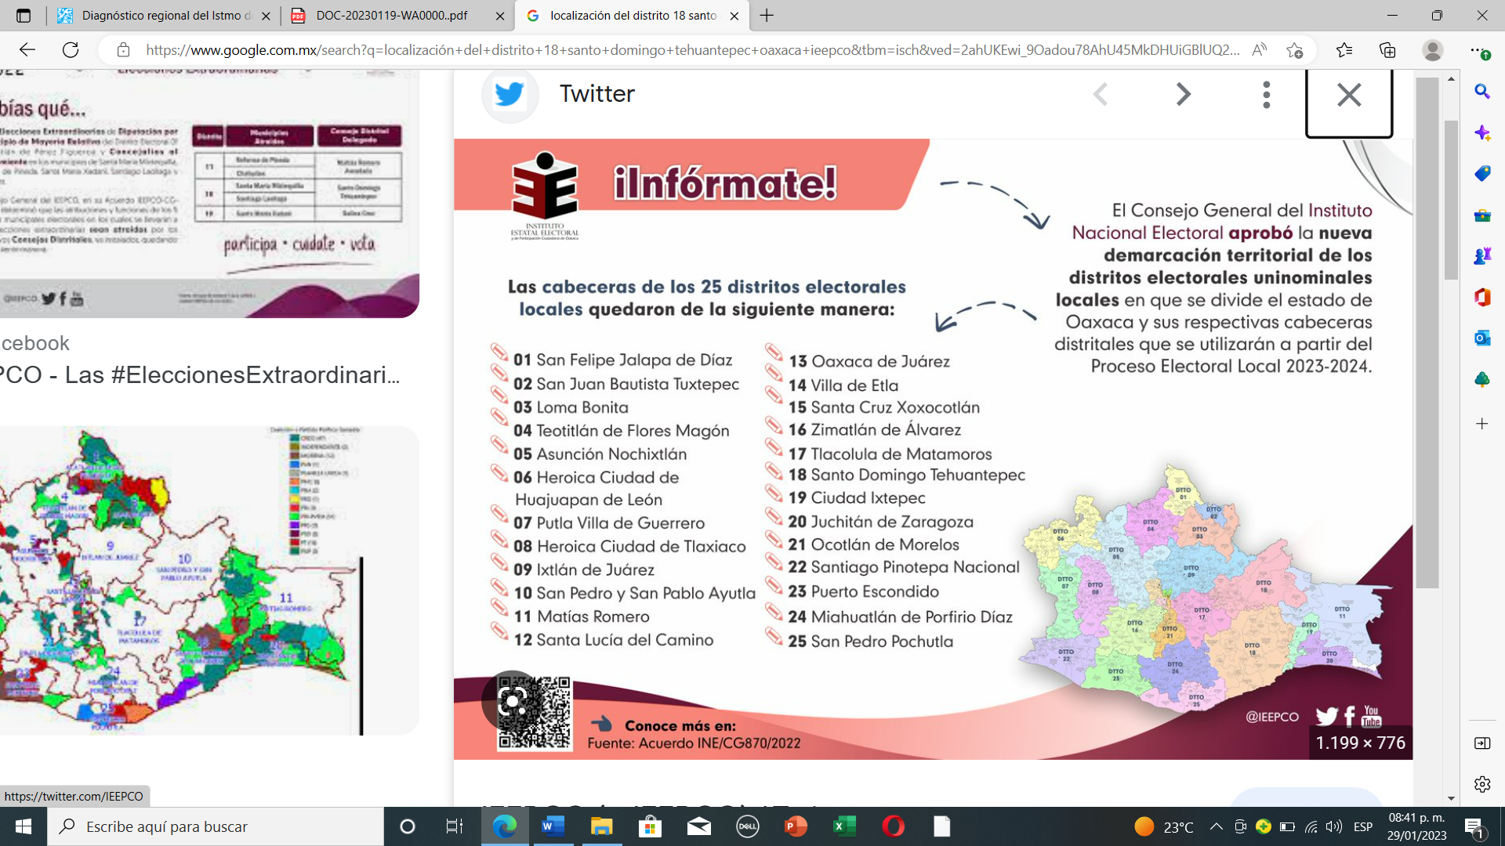

Aspectos relevantes de su Organización social
- Un gran número de personas perteneciente a este pueblo indígena, migra a diferentes países en busca de una mejor calidad de vida.
- Servicio a la Comunidad, mediante la participación en la vida colectiva y cumplimiento en los trabajos, cargos y ceremonias públicas y religiosas.
Aspectos relevantes de sus Autoridades
- Desaparición progresiva de Consejo de Ancianos, el cual cobra importancia en algunas comunidades.
- El municipio nombra a sus autoridades por el sistema de partidos políticos. Sin embargo, en algunas de las agencias municipales, se nombra a las autoridades mediante el Sistema Normativo Indígena, a través de asambleas comunitarias.
Aspectos relevantes de la Religión y Cosmovisión
la mayor parte de la población practica la religión católica, y variantes del catolicismo como testigos de Jehová, cristianos, etc.
Aspectos relevantes de las Actividades productivas
La principal fuente es la actividad primaria:
- Se dedican al Campo
- Ganadería
- Pesca
- Actividad comercial turística, en menor escala.
- Aprovechamiento forestal
- Caza

Aspectos relevantes de las festividades
La mayoría de los pueblos y comunidades de esta zona festejan a los santos patronos, los cuales tienen una forma común de organizarse para efectuar la festividad año con año, o bien las festividades religiosas que por costumbre realizan en el transcurso del año.
Aspectos relevantes Gastronomía
La base de la gastronomía de este distrito son:
- Camarón.
- Pescado.
- Huevos de tortuga.
- Derivados lácteos ( queso de cuajada).
- Tortillas horneadas hechas de maíz (totopos).
- Variedad de tamales entre ellos los de iguana.
- Fruta conservada en alcohol como nanches, ciruelas, mangos etc.
Aspectos relevantes vestimenta tradicional
La región del Istmo se distingue por la gran variedad de especiales trajes típicos propios de la región y de la república mexicana. Los tejidos, diseños y estampados o bordados son francamente bellos y asombrosos.
En la población de San Mateo del Mar, las mujeres usan el tradicional huipil huave, tejido en telar de cintura. Consta de dos lienzos de finísimo algodón y sus entretejidos son de hilo rojo y amarillo, hechos en telar de cintura, de colores rojo o morado con líneas horizontales en amarillo. Son de gran estima las servilletas artesanales huaves con figuras de venados, pájaros e insectos.
Las tehuanas usan huipil corto y falda de terciopelo negro bordado a mano con grandes flores multicolores. La falta remata con un bello holán de tira bordada blanca, bajo la cual se lleva un refajo de popelina blanca con aplicaciones de encaje, largos flecos dorados y una mascada de seda anudada en la cintura.
Se puede complementar con el “resplandor “un huipil de cabeza hecho con encaje que incluye un holán de tira bordada. Pueden peinarse de dos maneras: con cabello trenzado a los lados con listones de colores y las trenzas sueltas, o bien, con las trenzas atadas sobre la cabeza en forma de rodete con listones de colores igualmente entretejidos.
En la población de San Mateo del Mar, las mujeres usan el tradicional huipil huave, tejido en telar de cintura. Consta de dos lienzos de finísimo algodón y sus entretejidos son de hilo rojo y amarillo, hechos en telar de cintura, de colores rojo o morado con líneas horizontales en amarillo. Son de gran estima las servilletas artesanales huaves con figuras de venados, pájaros e insectos.
Aspectos relevantes de la actividad artesanal
Principalmente se producen:
- Café.
- Madera Tallada: Bateas, Cucharas.
- Filigrana en oro y plata.

Aspectos relevantes Música o danza
El son istmeño. Se trata de un género de compás ternario, muy parecido al vals. Su instrumentación tradicional consiste en guitarra, requinto y bajoquinto.
Aspectos relevantes Medicina tradicional
- Aún se utiliza el servicio de médicos tradicionales: como Parteros/curanderos, sobadores, hueseros, yerberos, temazcaleros, culebreros.

II.I.II. Distrito 18 Santo Domingo Tehuantepec.
Esta Demarcación Territorial Distrital cuenta con 72.901313% de población indígena y/o afromexicana, por lo tanto, es considerado distrito indígena. Tiene su cabecera Distrital ubicada en la localidad SANTO DOMINGO TEHUANTEPEC perteneciente al municipio SANTO DOMINGO TEHUANTEPEC, OAXACA. Se compone por un total de 22 municipios y/o secciones, como se describe a continuación:

ASUNCION TLACOLULITA | SAN CARLOS YAUTEPEC | SANTA MARIA GUIENAGATI | SANTIAGO LACHIGUIRI
GUEVEA DE HUMBOLDT | SAN JUAN LAJARCIA | SANTA MARIA JALAPA DEL MARQUES | SANTIAGO LAOLLAGA
MAGDALENA TEQUISISTLAN | SAN MIGUEL TENANGO | SANTA MARIA MIXTEQUILLA | SANTO DOMINGO CHIHUITAN
MAGDALENA TLACOTEPEC | SAN PEDRO HUAMELULA | SANTA MARIA QUIEGOLANI | SANTO DOMINGO TEHUANTEPEC
NEJAPA DE MADERO | SANTA ANA TAVELA | SANTA MARIA TOTOLAPILLA
SAN BARTOLO YAUTEPEC | SANTA MARIA ECATEPEC | SANTIAGO ASTATA

Autodenominación y tronco lingüístico
Dentro del Distrito de Santo Domingo Tehuantepec, las lenguas más extendidas son las familias otomangue-zapoteca, yuto-nahua y mixe-zoqueana, lenguas de la familias mayense, huave, tequisistlatecana (chontal de Oaxaca) y totonaca.
Localización y zona ecológica
Ubicado en la zona sur de México, el Istmo de Tehuantepec comprende los estados de Oaxaca y Veracruz. Se trata de la zona más angosta del país entre los océanos Pacífico y Atlántico, divididos por tan solo 200km de territorio.
Figura II. Localización del Distrito 18 Santo Domingo Tehuantepec.

Aspectos relevantes de su Organización social
- Predomina la Línea Paterna
- Un gran número de personas perteneciente a este pueblo indígena, migra a diferentes países en busca de una mejor calidad de vida.
- Servicio a la Comunidad, mediante la participación en la vida colectiva y cumplimiento en los trabajos, cargos y ceremonias públicas y religiosas.

Aspectos relevantes de sus Autoridades
- Desaparición progresiva de Consejo de Ancianos, el cual cobra importancia en algunas comunidades.
- El municipio nombra a sus autoridades por el sistema de partidos políticos. Sin embargo, en algunas de las agencias municipales, se nombra a las autoridades mediante el Sistema Normativo Indígena, a través de asambleas comunitarias.
Aspectos relevantes de la Religión y Cosmovisión
Con el transcurrir de los años, la presencia de otras expresiones religiosas En la actualidad, algunos zapotecos también se han convertido, gracias a misioneros estadunidenses, a sectas evangélicas, por lo que encontramos bautistas, testigos de Jehová, congregacionales, adventistas del séptimo día, sabatistas, mormones y presbiterianos.
Aspectos relevantes de las Actividades productivas
Se basa en el sector terciario, en actividades de comercio y servicios, en las cuales se ocupa el 65% de la PEA, mientras que el 23% se ocupa en actividades del sector secundario y sólo el 10% se dedica a actividades de agricultura y ganadería.
Aspectos relevantes de las festividades
La región oaxaqueña del Istmo es escenario de las fiestas denominadas “Velas”, que se celebran durante todo el año. Las más importantes ocurren en el mes de mayo, periodo que coincide con el inicio del ciclo agrícola y la llegada de las primeras lluvias.
Asimismo se realizan diversos bailes y rituales de boda.
Aspectos relevantes Gastronomía
La actividad gastronómica es muy variada dentro de los platillos más destacados de este distrito son:
- Tamalitos de cambray, mole negro de iguana, chepil y dulce.
- Los chiles rellenos con carne horneada.
- Antojos típicos como: tlayudas, estofado de res, relleno de puerco, frijolitos en toda su variedad.
Aspectos relevantes vestimenta tradicional
Las mujeres se engalanan con el traje regional del Istmo de Tehuantepec, mientras que los hombres lucen sus camisas blancas elegantes, con pantalón negro y zapatos del mismo color.
El traje de tehuana es, de los trajes regionales mexicanos, uno de los más conocidos y admirados por el mundo entero. Corresponde a las mujeres de la etnia zapoteca, que habitan en el Istmo de Tehuantepec. Este nace en Tehuantepec, Oaxaca.
Las tehuanas usan huipil corto y falda de terciopelo negro bordado a mano con grandes flores multicolores. La falta remata con un bello holán de tira bordada blanca, bajo la cual se lleva un refajo de popelina blanca con aplicaciones de encaje, largos flecos dorados y una mascada de seda anudada en la cintura.
Se puede complementar con el “resplandor “ un huipil de cabeza hecho con encaje que incluye un holán de tira bordada. Pueden peinarse de dos maneras: con cabello trenzado a los lados con listones de colores y las trenzas sueltas, o bien, con las trenzas atadas sobre la cabeza en forma de rodete con listones de colores igualmente entretejidos.
El lado derecho de la cabeza es adornado con un racimo de florecitas y cuentas doradas llamadas “lluvia” y un gran moño que va también del lado derecho si la que lo porta es soltera o del izquierdo si es casada.
Sobre la cabeza cargan el xicalpextle: una jícara grande pintada a mano con motivos florales usada en fiestas y romerías llena de fruta y pan, y adornada con banderitas de papel picado de varios colores.
Se engalanan con dos collares hechos con monedas de oro, uno largo y otro corto, llamado ahogador, también llevan pulseras, anillos y aretes de filigrana en oro, al estilo de la región; usan zapatos de tacón o van descalzas, dependiendo de la ocasión.

Aspectos relevantes de la actividad artesanal
Es famoso por sus bellos trabajos de:
- filigrana en oro y plata con una técnica de origen árabe, introducida por los españoles durante la época colonial.
- La filigrana de metal, se adorna con perlas y gemas creando arracadas, soguillas, cruces y guardapelos.
Aspectos relevantes Música o danza
Se bailan sones tradicionales como los son:
- La Sandunga
- La llorona
- La Petrona
- La tortuga
- La tortolita
El baile termina hasta las primeras horas del día siguiente.
Aspectos relevantes Medicina tradicional
- Aún se utiliza el servicio de médicos tradicionales: como Parteros/curanderos, sobadores, hueseros, yerberos, temazcaleros, culebreros.

II.I.III. Distrito 19 Ciudad Ixtepec.
Esta Demarcación Territorial Distrital cuenta con 62.69302% de población indígena y/o afromexicana, por lo tanto, es considerado distrito indígena. Tiene su cabecera Distrital ubicada en la localidad CIUDAD IXTEPEC perteneciente al municipio CIUDAD IXTEPEC. Se compone por un total de 7 municipios y/o secciones, como se describe a continuación:
ASUNCION IXTALTEPEC | SALINA CRUZ | SAN PEDRO COMITANCILLO | SANTA MARIA XADANI
CIUDAD IXTEPEC | SAN BLAS ATEMPA | SAN PEDRO HUILOTEPEC

Autodenominación y tronco lingüístico
Ixtepec tiene 28 mil 82 habitantes, de los cuales 5 mil 31 (18 por ciento) hablan zapoteco, según el censo 2020 del Instituto Nacional de Estadística y Geografía.
Figura III. Localización del Distrito 19 Ciudad Ixtepec.

Aspectos relevantes de su Organización social
- Predomina la Línea Paterna
- Un gran número de personas perteneciente a este pueblo indígena, migra a diferentes países en busca de una mejor calidad de vida.
- Servicio a la Comunidad, mediante la participación en la vida colectiva y cumplimiento en los trabajos, cargos y ceremonias públicas y religiosas.
Aspectos relevantes de sus Autoridades
- Desaparición progresiva de Consejo de Ancianos, el cual cobra importancia en algunas comunidades.
- El municipio nombra a sus autoridades por el sistema de partidos políticos. Sin embargo, en algunas de las agencias municipales, se nombra a las autoridades mediante el Sistema Normativo Indígena, a través de asambleas comunitarias.
Aspectos relevantes de la Religión y Cosmovisión
De acuerdo con datos estadísticos del INEGI, censo 2020, Oaxaca tiene el 75.5 % de la población es católica, 15.8 % protestante, cristiano evangélico y en tercer lugar se ubican las personas sin religión con 6.1 por ciento.
Aspectos relevantes de las Actividades productivas
La principal fuente es la actividad primaria:
- Se dedican al Campo
- Ganadería
- Pesca
- Actividad comercial turística, en menor escala.
- Se cultiva sandía, maíz, sorgo, ajonjolí, calabaza, cacahuate y chile. Existen varias hectáreas de tierra exclusivamente dedicadas al cultivo del ciruelo.
Aspectos relevantes de las festividades
La región oaxaqueña del Istmo es escenario de las fiestas denominadas “Velas”, que se celebran durante todo el año. Las más importantes ocurren en el mes de mayo, periodo que coincide con el inicio del ciclo agrícola y la llegada de las primeras lluvias.
Asimismo se realizan diversos bailes y rituales de boda. Por ejemplo, el baile de la escoba, el cantarito y la sandunga, los más populares. El 22 de marzo se lleva a cabo una celebración llena de música y vida llamada Guendaliza'a en Tehuantepec.
Aspectos relevantes Gastronomía
El Istmo de Oaxaca destaca por su inigualable cultura y gastronomía, en esta región encontramos:
- Tradicionales tlayudas
- Tamales de iguana,
- Mole negro
- Quesillo o queso Oaxaca
- Tasajo, Cecina enchilada
- Tortillas de horno
- Tamales de frijol
- Empañadas
- Tamales de chipilín
- Diferentes tipos de pan, salsa de chicatana y tamales
Aspectos relevantes vestimenta tradicional
Las mujeres se engalanan con el traje regional del Istmo de Tehuantepec, mientras que los hombres lucen sus camisas blancas elegantes, con pantalón negro y zapatos del mismo color.
Aspectos relevantes Medicina tradicional
- Aún se utiliza el servicio de médicos tradicionales: como Parteros/curanderos, sobadores, hueseros, yerberos, temazcaleros, culebreros.

II.I. IV. Distrito 20 Heroica Ciudad de Juchitán de Zaragoza.
Esta Demarcación Territorial Distrital cuenta con 85.324506% de población indígena y/o afromexicana, por lo tanto, es considerado distrito indígena. Tiene su cabecera Distrital ubicada en la localidad JUCHITAN DE ZARAGOZA perteneciente al municipio HEROICA CIUDAD DE JUCHITAN DE ZARAGOZA. Se compone por un total de 7 municipios y/o secciones, como se describe a continuación:
EL ESPINAL | SAN DIONISIO DEL MAR | SAN FRANCISCO IXHUATAN | UNION HIDALGO
HEROICA CIUDAD DE JUCHITAN DE ZARAGOZA | SAN FRANCISCO DEL MAR | SAN MATEO DEL MAR

Autodenominación y tronco lingüístico
La principal tradición cultural de Juchitán es el idioma zapoteco o didxazáa (didxazá). La mayoría de los pobladores lo hablan (50 869 habitantes) o lo entienden a la par del español.
Localización y zona ecológica
De acuerdo a lo que señala el mapa de la República Mexicana y debido a su posición geográfica, se encuentra ubicado bajo las coordenadas 16° 26' latitud norte del trópico de cáncer y 95° 01' longitud oeste del meridiano de Greenwich. Debido a las diferentes elevaciones que se pueden encontrar en el territorio del municipio de Juchitán de Zaragoza, su altitud promedio es de 30 metros sobre el nivel del mar. Cuenta con una extensión territorial total de 414.64 kilómetros cuadrados.
Figura IV. Localización del Distrito 20 Heroica Ciudad de Juchitán de Zaragoza.

Aspectos relevantes de su Organización social
- Predomina la Línea Paterna
- Un gran número de personas perteneciente a este pueblo indígena, migra a diferentes países en busca de una mejor calidad de vida.
- Servicio a la Comunidad, mediante la participación en la vida colectiva y cumplimiento en los trabajos, cargos y ceremonias públicas y religiosas.
Aspectos relevantes de sus Autoridades
- Desaparición progresiva de Consejo de Ancianos, el cual cobra importancia en algunas comunidades.
- El municipio nombra a sus autoridades por el sistema de partidos políticos. Sin embargo, en algunas de las agencias municipales, se nombra a las autoridades mediante el Sistema Normativo Indígena, a través de asambleas comunitarias.
Aspectos relevantes de la Religión y Cosmovisión
De acuerdo con datos estadísticos del INEGI, censo 2020, Oaxaca tiene el 75.5 % de la población es católica, 15.8 % protestante, cristiano evangélico y en tercer lugar se ubican las personas sin religión con 6.1 por ciento.
Aspectos relevantes de las Actividades productivas
La principal fuente es la actividad primaria:
- Se dedican al Campo
- Ganadería
- Pesca
- Actividad comercial turística, en menor escala.
- Se cultiva sandía, maíz, sorgo, ajonjolí, calabaza, cacahuate y chile. Existen varias hectáreas de tierra exclusivamente dedicadas al cultivo del ciruelo.

Aspectos relevantes de las festividades
La región oaxaqueña del Istmo es escenario de las fiestas denominadas “Velas”, que se celebran durante todo el año. Las más importantes ocurren en el mes de mayo, periodo que coincide con el inicio del ciclo agrícola y la llegada de las primeras lluvias.
Asimismo se realizan diversos bailes y rituales de boda. Por ejemplo, el baile de la escoba, el cantarito y la sandunga, los más populares. El 22 de marzo se lleva a cabo una celebración llena de música y vida llamada Guendaliza'a en Tehuantepec.
Aspectos relevantes Gastronomía
El Istmo de Oaxaca destaca por su inigualable cultura y gastronomía, en esta región encontramos:
- Tradicionales tlayudas
- Tamales de iguana,
- Mole negro
- Quesillo o queso Oaxaca
- Tasajo, Cecina enchilada
- Tortillas de horno
- Tamales de frijol
- Empañadas
- Tamales de chipilín
- Diferentes tipos de pan, salsa de chicatana y tamales
Aspectos relevantes vestimenta tradicional
Rabona:
Es una falda de amplio vuelo (6 metros), hecha de telas ligeras y por lo general estampadas, con olán al pie de 30 cm de alto, hecha de la misma tela, al usarlo se recoge ligeramente una porción de tela al frente.
Enagua de Olan:
La enagua de Olan es una falda, confeccionada en finas telas religiosas, con olán al pie de 30 a 40 centímetros en color blanco generalmente encaje u Organdí, esta prenda recibe en nombre Zapoteca "Bisuudi´ Olan", aunque en los municipios de Tehuantepec y San Blas Atempa el nombre varía según el estado del olán. Si el olán esta almidonado (para fiestas) se denomina "bisuudi´ chonga" ó "Buxha Chonga", pero si el olán esta "blandito"(para misas o luto) se denomina Bisuudí guchii.
Asi mismo existe la falda de diario elaborado en telas sencillas, ya sea de cuchillas o circulares, Por ultimo tenemos el Traje Regional, este es el mas conocido, elaborado en telas como Terciopelo, piel de ángel, entre otros, consta de huipil y falda de la misma tela y con los mismos diseños, la falda con su respectivo olán blanco almidonado, los diseños de los trajes pueden ser Bordados, Tejidos o de Costura, también existen combinaciones de Trajes con bordado y costura, lo mismo que trajes con Tejido y Costura, complementa el traje la trenza, las guías de flores, mascada y alhajas en oro.
Otros accesorios son el Tápalo que es un reboso negro, utilizado para el luto, los listones, rebozos y mascadas. También esta la enagua Corto o Bisuudi´ rucu, estas es una falda corta que se utiliza dentro de la casa, elaborado en telas "corrientes" y frescas con un vuelo de 3 metros, Otra falda que se utiliza es el Refajo el cual llega hasta los tobillos, es de color blanco de seda, se utiliza debajo de la enagua de olán o el traje para darle mas vuelo a los mismos.
En el caso del luto, las mujeres suelen utilizar huipiles sencillos de "costura simple", en colores negro, azul marino y morado, durante un año, las faldas y rabonas se elaboran en los mismos colores y se utiliza rebozo negro en la cabeza, no se usan prendas ostentosas de oro, solo cuentas de colores oscuros, para las misas la "doliente" acostumbra usar la enagua de olán sin almidonar.
Alhajas.
Las mujeres de esta región, son fieles amantes del oro, los diestros artesanos elaboran preciosas prendas y trabajan con maestría la filigrana.
Asi podemos encontrar ahogadores como la ilustración de arriba, lazos, semanarios, pulsos, anillos, aretes de monedas conocidos como lluvias, aretes de farol, arracadas, centenarios, pendientes, mallas o doblones, monedas azteca entre muchos otros.
Aspectos relevantes Medicina tradicional
- Aún se utiliza el servicio de médicos tradicionales: como Parteros/curanderos, sobadores, hueseros, yerberos, temazcaleros, culebreros.

III.- Autonomía y libre determinación
En la región del Istmo los municipios se rigen tanto por Sistemas Electorales de Partidos Políticos y Sistemas Normativos Indígenas; que de acuerdo a la nueva demarcación territorial de los distritos electorales uninominales locales en que se divide el Estado de Oaxaca y sus respectivas cabeceras distritales, aprobada por el Consejo General del Instituto Nacional Electoral mediante el acuerdo INE/CG870/2022; la región comprende cuatro distritos, el distrito 11 de Matías Romero, el 18 de Santo Domingo Tehuantepec, 19 Ciudad Ixtepec y 20 Heroica Ciudad de Juchitán de Zaragoza.

Respecto al Distrito 11 con cabecera distrital en la localidad de Matías Romero; de los 13 Municipios que la conforman el 15.38% se rige bajo Sistemas Normativos Indígenas, siendo los municipios de: San Miguel Chimalapa y Santa María Chimalapa

El 59.152769% de Población es Indígena y/o Afromexicana.
Ahora bien, lo que concierne al Distrito 18 con cabecera en Santo Domingo Tehuantepec, lo conforman 22 municipios de los cuales 14 se rigen por Sistemas Normativos Indígenas, representando el 63.63%, mismos que son: Asuncion tlacolulita, Guevea de Humboldt, Nejapa de madero, San bartolo Yautepec, San Carlos Yautepec, San juan lajarcia, San miguel Tenango, Santa ana tavela, Santa maría Ecatepec, Santa María Guienagati, Santa María Quiegolani, Santa María Totolapilla, Santiago astata, Santiago lachiguirri.

El 72.901313% de Población es Indígena y/o Afromexicana.

Lo que corresponde al Distrito 19 con sede en Ciudad Ixtepec, este se encuentra conformado por 7 municipios, y todos se rigen por el Sistema de Partidos Políticos.
Aun contando con el 62.69302% de Población es Indígena y/o Afromexicana.

En tanto que, el Distrito 20 con cabecera en Heroica Ciudad de Juchitán de Zaragoza, lo conforman un total de 7 municipios de los cuales 1 se rige por Sistemas Normativos Indígenas representando el 14.28%, mismo que es: San Mateo del Mar.

El 85.32% de Población es Indígena y/o Afromexicana.
Principales formas de elección en los Sistemas Normativos Indígenas:
- Boletas y Urnas.
- Boletas, Urnas, Mano Alzada, Pizarrón.
- Designación Directa, Escalafón y Levantando la Mano.
- Escalafón y Mano Alzada.
- Mano Alzada.
- Planillas.
- Ternas y Duplas.
- Ternas y Elección Directa.
- Ternas y Mano Alzada.
- Votación a Mano Alzada/Votación en Pizarrón.
- Votos en Pizarrón.

Cámara de Diputados del H. Congreso de la Unión. Constitución Política de los Estados Unidos Mexicanos. Disponible en https://www.diputados.gob.mx/LeyesBiblio/pdf/CPEUM.pdf
Convenio 169 de la OIT sobre Pueblos Indígenas y Tribales en Países Independientes. Disponible en https://www.ilo.org/wcmsp5/groups/public/---americas/---ro-lima/documents/publication/wcms_345065.pdf
Declaración de las Naciones Unidas sobre los Derechos de los Pueblos Indígenas. Disponible en https://www.ilo.org/wcmsp5/groups/public/---americas/---ro-lima/documents/publication/wcms_345065.pdf
• Declaración sobre los Derechos de las Personas Pertenecientes a Minorías Nacionales o Étnicas, Religiosas y Lingüísticas. Disponible en https://www.ohchr.org/sites/default/files/Documents/Issues/Minorities/Booklet_Minorities_Spanish.pdf
Cámara de Diputados del H. Congreso de la Unión. Ley Federal para Prevenir y Eliminar la Discriminación. Disponible en https://www.diputados.gob.mx/LeyesBiblio/pdf/LFPED.pdf
Cámara de Diputados del H. Congreso de la Unión. Ley Federal de Protección del Patrimonio Cultural de los Pueblos y Comunidades Indígenas y Afromexicanos. Disponible en https://www.diputados.gob.mx/LeyesBiblio/pdf/LFPPCPCIA.pdf
• Cámara de Diputados del H. Congreso de la Unión. Ley General de Derechos Lingüísticos de los Pueblos Indígenas. Disponible en https://www.diputados.gob.mx/LeyesBiblio/pdf/LGDLPI.pdf
Cámara de Diputados del H. Congreso de la Unión. Constitución Política del Estado Libre y Soberano de Oaxaca. Disponible en https://www.congresooaxaca.gob.mx/docs65.congresooaxaca.gob.mx/legislacion_estatal/Constitucion_Politica_del_Estado_Libre_y_Soberano_de_Oaxaca_(Dto_ref_761_aprob_LXV_Legis_21_dic_2022_PO_Extra_27_dic_2022).pdf
Cámara de Diputados del H. Congreso de la Unión. Ley Orgánica del Poder Ejecutivo del Estado de Oaxaca Disponible en Ley_Organica_del_Poder_Ejecutivo_(Ref_dto_684_aprob_LXV_Legis_21_sep_2022_PO_42_3a_secc_15_oct_2022).pdf (congresooaxaca.gob.mx)
Cámara de Diputados del H. Congreso de la Unión. Ley de Derechos de los Pueblos y Comunidades Indígenas y Afromexicano del Estado de Oaxaca. Disponible en https://www.congresooaxaca.gob.mx/docs65.congresooaxaca.gob.mx/legislacion_estatal/Ley_de_Derechos_de_los_Pueblos_y_Comunidades_Indigenas_y_Afromexicano_del_Estado_de_Oaxaca_(Dto_ref_2908_aprob_LXIV_Legis_22_oct_2021_PO_50_8a_s.pdf
Cámara de Diputados del H. Congreso de la Unión. Ley de Consulta Previa, Libre e Informada de los Pueblos y Comunidades Indígenas y Afromexicanos para el Estado de Oaxaca Disponible en https://www.congresooaxaca.gob.mx/docs65.congresooaxaca.gob.mx/legislacion_estatal/Ley_Consulta_previa_libre_inf_pueblos_y_comun_indig_afromex_edo_Oax_(txt_orig_dto_1291_LXIV_22_ene_2020_PO_8_4a_secc_22_feb_2020).pdf
Cámara de Diputados del H. Congreso de la Unión. Ley de Responsabilidades Administrativas del Estado y Municipios de Oaxaca. Disponible en https://www.congresooaxaca.gob.mx/docs65.congresooaxaca.gob.mx/legislacion_estatal/Ley_de_Responsabilidades_Administrativas_del_Estado_y_Municipios_de_Oaxaca_(Dto_ref_2906_aprob_LXIV_Legis_22_oct_2021_PO_49_Sexta_Seccion_4_dic_.pdf
Olga Lucía Molano l, Identidad cultural un concepto que evoluciona file:///C:/Users/Heber/Downloads/carolinaisaza,+1187-4219-1-CE.pdf

